Biais de classification des produits mondiaux de couverture du sol en agriculture familiale ouest-africaine : etude comparative MODIS Land Cover / ESA WorldCover sur le bassin cotonnier et anacardier de Korhogo-Ferkessedougou (Cote d'Ivoire)
Media Marcel Bakayoko
Geographe, expert en systemes d'information geographique, analyse de donnees geospatiales et intelligence artificielle appliquee a l'observation de la Terre. Cote d'Ivoire.
Correspondance : mediamarcelbakayoko19981@gmail.com

Resume
Les produits mondiaux de classification de l'occupation du sol, en particulier MODIS Land Cover Type (MCD12Q1), sont largement utilises dans la litterature scientifique pour quantifier l'expansion agricole, la deforestation ou les changements d'usage des terres en Afrique subsaharienne. Cette etude teste la fiabilite de ce produit sur un territoire d'agriculture familiale reconnu, le bassin cotonnier et anacardier de Korhogo-Ferkessedougou (Zone des Savanes, Nord de la Cote d'Ivoire, 3638,6 km2), en le comparant a ESA WorldCover, un produit de resolution spatiale superieure (10 metres contre 500 metres). Les resultats montrent que MODIS classe 95,3% de la zone d'etude en categorie 'Grassland' (prairie herbeuse) et seulement 0,05% en categorie 'Cropland' (terres cultivees) pour l'annee 2024, contre 36,0% de terres cultivees identifiees par ESA WorldCover sur le meme perimetre - un ecart d'un facteur superieur a 700. L'analyse de la serie temporelle MODIS 2001-2024 revele une derive progressive et non un signal agronomique reel : la surface classee 'Cropland' chute de 29,8 km2 en 2001 a moins de 2 km2 des 2004, une trajectoire incompatible avec l'expansion documentee de la production ivoirienne de noix de cajou sur la meme periode. Nous attribuons cet artefact a l'effet de melange spectral (mixed pixel effect) : a 500 metres de resolution, un pixel MODIS agrege plusieurs usages du sol distincts (parcelles cultivees, jacheres, paturages, arbres eparses) caracteristiques du parcellaire morcele de l'agriculture familiale, produisant un signal spectral moyen que l'algorithme de classification assimile a de la prairie herbeuse plutot qu'a une monoculture. Cette etude de cas quantifie un biais methodologique generalisable a d'autres bassins d'agriculture familiale d'Afrique subsaharienne partageant une structure parcellaire similaire, et appelle a une utilisation prudente des produits de classification a basse resolution spatiale pour l'etude des dynamiques agraires africaines.
Mots-cles : teledetection, occupation du sol, MODIS, ESA WorldCover, agriculture familiale, effet de melange spectral, Cote d'Ivoire, Google Earth Engine

Abstract
Global land cover classification products, particularly MODIS Land Cover Type (MCD12Q1), are widely used in the scientific literature to quantify agricultural expansion, deforestation, or land-use change in sub-Saharan Africa. This study tests the reliability of this product over a well-documented smallholder farming region, the cotton and cashew belt of Korhogo-Ferkessedougou (Savanna Zone, northern Cote d'Ivoire, 3,638.6 km2), by comparing it to ESA WorldCover, a higher spatial resolution product (10 meters versus 500 meters). Results show that MODIS classifies 95.3% of the study area as 'Grassland' and only 0.05% as 'Cropland' in 2024, compared to 36.0% cropland identified by ESA WorldCover over the same area - a discrepancy exceeding a factor of 700. Analysis of the MODIS 2001-2024 time series reveals a progressive classification drift rather than a real agronomic signal: cropland-classified area collapses from 29.8 km2 in 2001 to under 2 km2 by 2004, a trajectory incompatible with the well-documented expansion of Ivorian cashew production over the same period. We attribute this artifact to the mixed pixel effect: at 500-meter resolution, a single MODIS pixel aggregates multiple distinct land uses (cultivated plots, fallow land, pasture, scattered trees) characteristic of the fragmented smallholder landscape, producing an averaged spectral signal that the classification algorithm assigns to grassland rather than cropland. This case study quantifies a generalizable methodological bias for other smallholder farming regions of sub-Saharan Africa with similar parcel structures, and calls for cautious use of coarse-resolution land cover products in the study of African agrarian dynamics.
Keywords: remote sensing, land cover, MODIS, ESA WorldCover, smallholder agriculture, mixed pixel effect, Cote d'Ivoire, Google Earth Engine

1. Introduction
La cartographie de l'occupation du sol par teledetection satellitaire constitue un outil central pour le suivi des dynamiques agricoles, la planification territoriale et l'evaluation des politiques environnementales en Afrique subsaharienne. Parmi les produits mondiaux disponibles gratuitement, MODIS Land Cover Type (MCD12Q1), produit par la NASA a partir des capteurs Terra et Aqua depuis 2001, est l'un des plus frequemment mobilises dans la litterature en raison de sa serie temporelle longue (plus de vingt ans) et de sa couverture mondiale continue (Friedl et al., 2010).
Cependant, la resolution spatiale de ce produit (500 metres par pixel) souleve une question methodologique majeure lorsqu'il est applique a des paysages d'agriculture familiale africaine, caracterises par un parcellaire fin, morcele et heterogene, tres different des grandes exploitations agricoles homogenes d'Amerique du Nord ou d'Amerique du Sud sur lesquelles les algorithmes de classification globale sont generalement entraines et valides (Fritz et al., 2015 ; Lambert et al., 2016). L'hypothese testee dans cette etude est que cette inadequation d'echelle produit un biais systematique de sous-estimation des terres cultivees dans les zones d'agriculture familiale ouest-africaine.
Cette question presente un interet pratique direct pour la Cote d'Ivoire, ou la zone d'etude retenue - le bassin de Korhogo-Ferkessedougou - constitue l'un des principaux territoires de production cotonniere et anacardiere du pays. La Cote d'Ivoire est devenue au cours de la periode 2010-2020 le premier producteur mondial de noix de cajou, avec une expansion des surfaces cultivees documentee par les statistiques agricoles nationales et internationales (Conseil du Coton et de l'Anacarde, FAOSTAT). Cette expansion connue constitue un point de reference independant permettant de juger de la plausibilite des tendances rapportees par les produits satellitaires testes.
L'objectif de cette etude est (i) de quantifier l'ecart entre les estimations de surface cultivee de MODIS Land Cover et d'ESA WorldCover sur une meme zone et une meme periode de reference, (ii) d'analyser la coherence temporelle de la serie MODIS 2001-2024 au regard des connaissances agronomiques disponibles sur la region, et (iii) de proposer une explication methodologique du biais observe, generalisable a d'autres contextes d'agriculture familiale africaine.

2. Zone d'etude et donnees

2.1 Zone d'etude
La zone d'etude est un polygone rectangulaire de 3638,6 km2 centre sur les localites de Korhogo et Ferkessedougou (Zone des Savanes, Nord de la Cote d'Ivoire), delimite par les coordonnees 9,70 deg N a 10,2 deg N de latitude et -5,80 deg a -5,20 deg de longitude. Cette region est caracterisee par un climat de type soudanien, une vegetation de savane arboree et arbustive, et une economie agricole dominee par la production de coton, d'anacarde et de cultures vivrieres (mais, riz pluvial, igname) sous un regime d'exploitation familiale a parcelles de petite taille (generalement inferieures a 3 hectares), en mosaique avec des jacheres et des paturages extensifs.

2.2 Sources de donnees
- MODIS Land Cover Type (MCD12Q1, collection 6.1) : classification annuelle selon la legende IGBP (International Geosphere-Biosphere Programme) a 17 classes, resolution spatiale de 500 metres, produit par le centre de traitement de donnees LP DAAC de la NASA. Serie temporelle complete utilisee : 2001 a 2024 (24 millesimes annuels).
- ESA WorldCover (version 200) : classification de l'occupation du sol a 11 classes, resolution spatiale de 10 metres, produite par l'Agence spatiale europeenne a partir d'images Sentinel-1 et Sentinel-2. Millesime de reference : 2021.
L'ensemble des traitements a ete realise sur la plateforme cloud Google Earth Engine, qui heberge nativement ces deux collections et permet un calcul reproductible des statistiques zonales sans telechargement prealable des donnees brutes.

3. Methodes
Pour MODIS Land Cover, la surface cultivee a ete calculee chaque annee en additionnant les pixels des classes IGBP 12 (Croplands, cultures pures) et 14 (Cropland/Natural Vegetation Mosaic, mosaique cultures/vegetation naturelle), converties en kilometres carres via la fonction de surface de pixel native de Google Earth Engine (ee.Image.pixelArea). Un histogramme de frequence complet des 17 classes IGBP a ete extrait pour trois annees de reference (2001, 2012, 2024) afin de documenter la repartition complete des classes et son evolution, au-dela de la seule categorie 'Cropland'.
Pour ESA WorldCover, la surface cultivee correspond a la classe 40 (Cropland) de la legende officielle. Un histogramme de frequence complet des 11 classes a ete extrait pour le millesime 2021 unique disponible.
L'ensemble des reductions zonales (reduceRegion) a ete execute a l'echelle native de chaque produit (500 metres pour MODIS, 10 metres pour ESA WorldCover) sur l'integralite du polygone d'etude, avec un maxPixels releve a 1e10 pour eviter toute troncature de calcul liee a la resolution fine d'ESA WorldCover sur une zone de plusieurs milliers de km2.
Aucune verification terrain (ground truthing) n'a ete conduite dans le cadre de cette etude ; la validation de plausibilite s'appuie sur la comparaison inter-produits et sur la coherence avec les connaissances agronomiques documentees independamment (statistiques de production nationale de coton et d'anacarde).

4. Resultats

4.1 Ecart massif entre les deux produits sur l'annee la plus recente
Figure 1. Comparaison des estimations de surface cultivee selon trois lectures des donnees disponibles pour la zone d'etude.
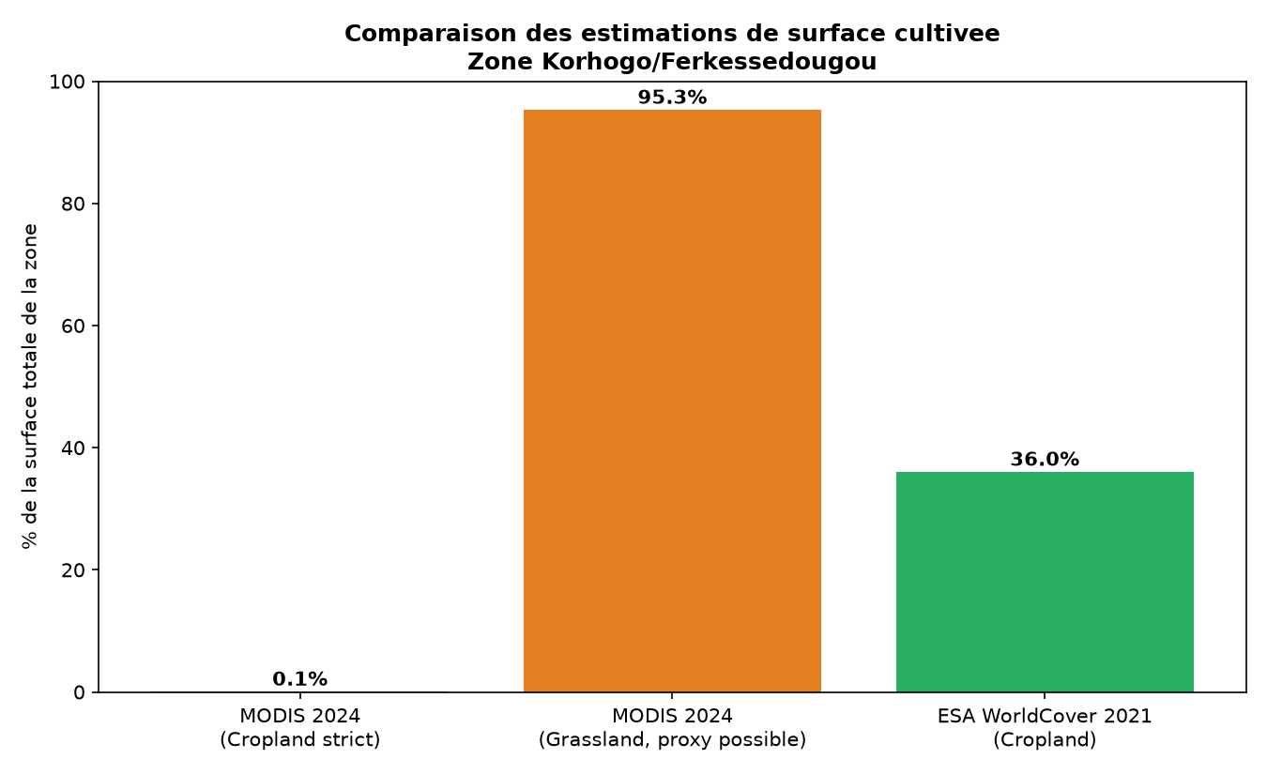
MODIS Land Cover classe 0,05% de la zone d'etude (soit environ 1,99 km2 sur 3638,6 km2) en categorie stricte 'Cropland' pour l'annee 2024. Sur la meme annee, la classe 'Grassland' occupe 95,3% de la zone. ESA WorldCover, sur son millesime de reference 2021, identifie 36,04% de la zone (1339,7 km2) en categorie 'Cropland'. L'ecart entre les deux estimations de surface cultivee atteint un facteur superieur a 700 (1339,7 / 1,99).
La distribution complete des classes ESA WorldCover (couvert arbore 33,29%, cropland 36,04%, shrubland 19,37%, grassland 10,33%, autres classes moins de 1%) dessine une mosaique paysagere plausible pour une zone de savane cultivee, avec une classe grassland dix fois inferieure a celle rapportee par MODIS pour un territoire geographiquement identique.

4.2 Une derive de classification progressive, non un signal agronomique
Figure 2. Evolution de la surface classee 'Cropland' par MODIS Land Cover entre 2001 et 2024 (classes IGBP 12 et 14 combinees).
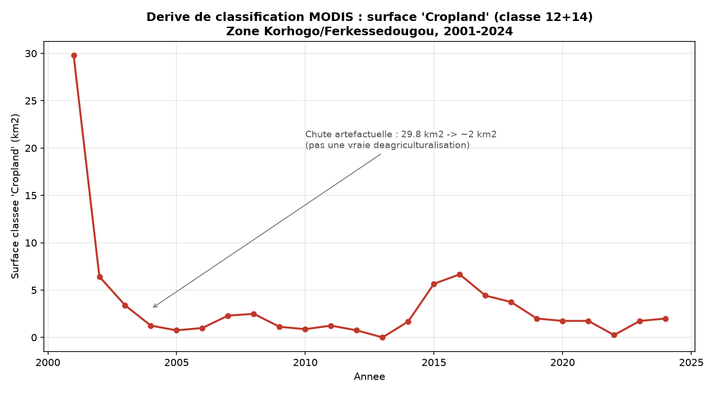
La serie temporelle complete montre une chute brutale de la surface classee 'Cropland' des les premieres annees de la serie : 29,79 km2 en 2001, 6,42 km2 en 2002, 3,39 km2 en 2003, puis une stabilisation sous le seuil de 3 km2 pour la quasi-totalite de la periode 2004-2024, a l'exception d'une remontee ponctuelle non expliquee en 2015-2016 (5,66 et 6,66 km2). Sur la meme periode, l'histogramme complet des classes montre que 'Grassland' progresse de facon quasi monotone : 84,52% en 2001, 90,73% en 2012, 95,30% en 2024, tandis que 'Savannas' recule symetriquement de 13,35% a 4,29%.
Cette trajectoire ne correspond a aucun phenomene agronomique documente. Au contraire, la periode 2001-2024 correspond a une expansion continue de la production ivoirienne de noix de cajou, la Cote d'Ivoire devenant sur cette meme fenetre temporelle le premier producteur mondial, avec une progression des superficies cultivees rapportee par les statistiques du secteur. Une chute de 93% de la surface classee cropland (de 29,8 a 1,99 km2) dans un contexte d'expansion agricole reelle constitue un indicateur fort d'un artefact de traitement plutot que d'un signal de terrain.

4.3 Structure spatiale coherente du produit haute resolution
Figure 3. Classification complete ESA WorldCover (2021) sur la zone d'etude.
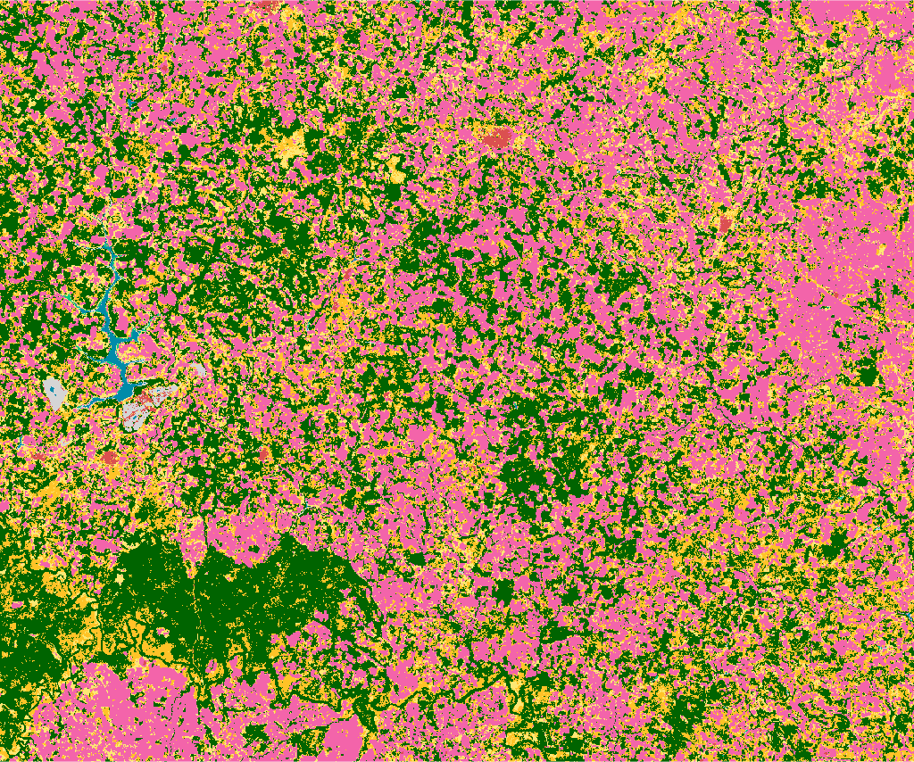
Figure 4. Terres cultivees isolees (classe Cropland uniquement, ESA WorldCover 2021).

La carte ESA WorldCover fait apparaitre une mosaique fine et dense de parcelles cultivees reparties sur l'ensemble du territoire d'etude, entrecoupees de couvert arbore residuel. Cette structure spatiale, coherente avec le parcellaire familial de petite taille et l'alternance culture/jachere/arbres a usage multiple (karite, nere) documentee dans la litterature agronomique regionale, contraste avec l'homogeneite quasi totale ('Grassland' a 95,3%) rapportee par MODIS sur le meme espace.

5. Discussion

5.1 L'effet de melange spectral comme mecanisme explicatif
L'hypothese retenue pour expliquer l'ecart observe est l'effet de melange spectral (mixed pixel effect), un phenomene bien documente en teledetection (Fisher, 1997 ; Foody, 2002). A 500 metres de resolution, un pixel MODIS couvre une surface au sol de 25 hectares, susceptible d'agreger simultanement plusieurs parcelles cultivees, des jacheres a differents stades de recolonisation vegetale, du paturage extensif et des arbres epars caracteristiques des paysages agroforestiers soudaniens. Le signal spectral et la signature phenologique moyenne resultant de ce melange s'ecartent significativement du profil caracteristique d'une monoculture homogene et synchrone (courbe NDVI a pic net, sature sur de larges etendues) sur lequel les algorithmes de classification globale sont majoritairement entraines.
Face a cette ambiguite du signal, l'algorithme de classification MODIS assigne preferentiellement la classe 'Grassland', dont le profil spectral et phenologique (vegetation herbacee basse, cycle saisonnier lie a la pluviometrie) se rapproche davantage du signal moyen observe qu'un profil de monoculture cerealiere ou industrielle typique. La resolution dix fois superieure d'ESA WorldCover (10 metres, soit 0,01 hectare par pixel) permet de resoudre individuellement une part beaucoup plus importante des parcelles cultivees, reduisant fortement cet effet de melange et rapprochant l'estimation obtenue de la realite du terrain telle que documentee par les connaissances agronomiques regionales.

5.2 Implications pour la recherche utilisant MODIS Land Cover en Afrique de l'Ouest
Ce resultat souleve une reserve methodologique significative pour l'ensemble des etudes ayant mobilise MODIS Land Cover Type pour quantifier ou suivre dans le temps les dynamiques agricoles, la deforestation ou les changements d'usage des terres dans des contextes d'agriculture familiale ouest-africaine similaires a celui etudie ici. Le risque documente est double : une sous-estimation massive du niveau absolu de surface cultivee (facteur superieur a 700 dans le cas present), et une possible confusion entre une derive artefactuelle de classification et un signal agronomique reel lorsque la serie temporelle est interpretee sans verification independante.
Cette reserve rejoint des travaux anterieurs ayant deja signale les limites des produits de land cover a resolution moyenne ou grossiere sur des paysages agricoles fragmentes, notamment en contexte africain (Fritz et al., 2015 ; Lambert et al., 2016 ; Xiong et al., 2017 pour la cartographie du cropland africain a l'aide de Landsat). La presente etude apporte une contribution empirique quantifiee et localisee a ce corpus, en isolant precisement l'ampleur de l'ecart (facteur >700) et sa trajectoire temporelle complete sur une zone agricole ivoirienne de premier plan economique.

5.3 Recommandations methodologiques
- Privilegier des produits de resolution fine (10 metres ou moins) - ESA WorldCover, classification supervisee sur Sentinel-2, ou approches par signature temporelle NDVI/phenologie - pour toute etude quantitative du cropland en zone d'agriculture familiale africaine.
- Ne pas interpreter une serie temporelle MODIS Land Cover comme un indicateur direct de dynamique agricole dans ce type de contexte sans validation croisee independante (statistique agricole nationale, imagerie haute resolution, verification terrain).
- Lorsque MODIS Land Cover doit etre utilise (par exemple pour sa profondeur temporelle unique remontant a 2001), privilegier une lecture relative et prudente (tendance de la classe agregee grassland+cropland comme proxy d'usage agro-pastoral au sens large) plutot qu'une lecture absolue de la seule classe cropland.
- Etendre cette demarche de validation comparative a d'autres bassins agricoles familiaux d'Afrique subsaharienne partageant une structure parcellaire similaire (zones cotonnieres du Mali, du Burkina Faso, du Benin, du Tchad), pour evaluer la generalite du biais quantifie ici.

6. Limites de l'etude
- ESA WorldCover n'est disponible qu'en un seul millesime (2021, version 200) au moment de cette analyse, ce qui interdit la construction d'une serie temporelle comparable point par point a celle de MODIS sur 2001-2024 ; la comparaison porte donc sur un instant t plutot que sur des trajectoires paralleles.
- Aucune verification terrain (ground truthing) n'a ete menee ; la plausibilite des resultats ESA WorldCover repose sur la coherence spatiale visuelle des cartes produites et sur la convergence avec les statistiques agricoles nationales documentees dans la litterature, non sur des releves de parcelles individuelles.
- L'ampleur precise de l'ecart quantifie (facteur superieur a 700) est propre a la zone et a la periode etudiees ; sa generalisation quantitative stricte a d'autres territoires necessiterait une replication systematique sur un echantillon de zones comparables.
- La classe 'Grassland' de MODIS, utilisee ici comme indicateur du biais de classification, n'a pas ete decomposee spatialement pixel par pixel pour distinguer les sous-zones effectivement cultivees des zones reellement herbeuses au sein de cette categorie agregee ; l'analyse reste a l'echelle de la zone d'etude globale.

7. Conclusion
Cette etude quantifie, sur un cas d'ecole precis et documente, un biais methodologique majeur des produits mondiaux de classification de l'occupation du sol a resolution moyenne lorsqu'ils sont appliques a des paysages d'agriculture familiale ouest-africaine. Le produit MODIS Land Cover Type, largement utilise dans la recherche sur les dynamiques agraires africaines en raison de sa profondeur temporelle unique, sous-estime ici la surface cultivee d'un facteur superieur a 700 par rapport a un produit de resolution spatiale fine, et sa serie temporelle 2001-2024 rapporte une derive de classification artefactuelle plutot qu'un signal agronomique reel. Ce resultat invite a une utilisation methodologiquement prudente de ce type de produit pour l'etude quantitative de l'agriculture familiale africaine, et encourage le recours systematique a des produits haute resolution ou a une validation croisee independante lorsque des conclusions agronomiques ou politiques doivent en etre tirees.

Disponibilite des donnees et reproductibilite
Le script Google Earth Engine complet (JavaScript), les donnees brutes issues des traitements (histogrammes de classification par annee de reference, serie temporelle complete 2001-2024 au format JSON) et les figures presentees dans cet article sont mis a disposition en libre acces sur GitHub : https://github.com/MediaBakayoko/pur-mrv-carbone-civ/tree/main/korhogo-cropland-comparison. Cette mise a disposition permet une replication independante de l'analyse sur toute autre zone d'interet par simple modification du polygone d'etude dans le script fourni.

Declaration de conflits d'interet
L'auteur declare n'avoir aucun conflit d'interet en lien avec ce travail.

References
Fisher, P. (1997). The pixel: A snare and a delusion. International Journal of Remote Sensing, 18(3), 679-685.
Foody, G. M. (2002). Status of land cover classification accuracy assessment. Remote Sensing of Environment, 80(1), 185-201.
Friedl, M. A., Sulla-Menashe, D., Tan, B., Schneider, A., Ramankutty, N., Sibley, A., & Huang, X. (2010). MODIS Collection 5 global land cover: Algorithm refinements and characterization of new datasets. Remote Sensing of Environment, 114(1), 168-182.
Fritz, S., See, L., McCallum, I., You, L., Bun, A., Moltchanova, E., ... & Obersteiner, M. (2015). Mapping global cropland and field size. Global Change Biology, 21(5), 1980-1992.
Lambert, M. J., Waldner, F., & Defourny, P. (2016). Cropland mapping over Sahelian and Sudanian agrosystems: A knowledge-based approach using PROBA-V time series at 100-m. Remote Sensing, 8(3), 232.
Xiong, J., Thenkabail, P. S., Gumma, M. K., Teluguntla, P., Poehnelt, J., Congalton, R. G., ... & Thau, D. (2017). Automated cropland mapping of continental Africa using Google Earth Engine cloud computing. ISPRS Journal of Photogrammetry and Remote Sensing, 126, 225-244.
Zanaga, D., Van De Kerchove, R., De Keersmaecker, W., Souverijns, N., Brockmann, C., Quast, R., ... & Arino, O. (2021). ESA WorldCover 10 m 2020 v100. European Space Agency.

